Санкт - Петербургский

политехнический университет

Институт металлургии, машиностроения и транспорта

Кафедра “Автоматы”

Отчет о лабораторной работе №7

Дисциплина: “Теория автоматического управления”

Тема: “Влияние податливости элементов привода”

Студент гр. 43327/1 Шибаев С.С.  
Преподаватель Полищук М.Н.  
  
 «__» ________ 2019 г.

Санкт-Петербург   
2019 г.

*Цель работы*

Цель работы — выяснить влияние податливости элементов привода на устойчивость системы и ее характеристики.

*Задачи работы*

Задачи работы — построить модель электромеханической следящей системы с учетом податливости элементов привода и найти критическое значение податливости, при котором система сохраняет устойчивость.

*Математическая и структурная модели системы для исследования влияния податливости*

Математическая модель системы, учитывающая влияние податливости звеньев имеет следующий вид:

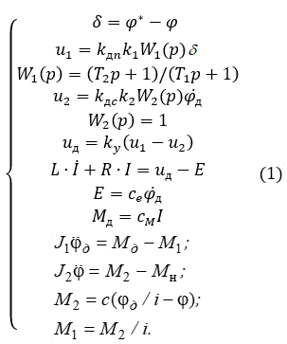

Податливость элементов привода формально приводит к тому, что внутри контура управления оказывается слабодемпфированное колебательное звено с передаточной функцией вида 1/(*T*02*p*2+2*T*0ξ*p*+1) с собственной частотой



где *с —*эквивалентная крутильная жесткость механической передачи (двигатель-нагрузка), приведенная к выходному звену (валу нагрузки);= (*Jд* +*J*р)⋅*i*2*—*момент инерции вала двигателя, приведенный к валу нагрузки;

= *J*н*—*момент инерции вала нагрузки.

$$J_{н}=0,105 кг*м^{2}$$

Значение жесткости неизвестно, поэтому следует найти ее предельное значение $c$, когда учет податливости $1/c$ не играет роли. Поиск значения $c$ начнем с оценки:

$$c=\frac{{J_{1}}^{*}{J_{2}}^{*}ω_{с}^{2}}{{J_{1}}^{*}+{J_{2}}^{*}},$$

где $ω_{с}-$ частота среза разомкнутой системы.

$$J_{1}=J_{д}+J_{р}=0,00121 кг*м^{2}; {J_{1}}^{*}=J_{1}/i^{2}=0,75625 кг*м^2$$

$$c=\frac{{J_{1}}^{*}{J_{2}}^{*}ω_{с}^{2}}{{J_{1}}^{*}+{J_{2}}^{*}}=\frac{0,75625∙0,105∙{309,8}^{2}}{0,75625+0,105}=5,809∙{10}^{3} Н*м.$$

Построим модель этой системы в Simulink. Модели разомкнутой и замкнутой системы, учитывающие податливость, изображены на рисунках 1 и 2 соответственно.

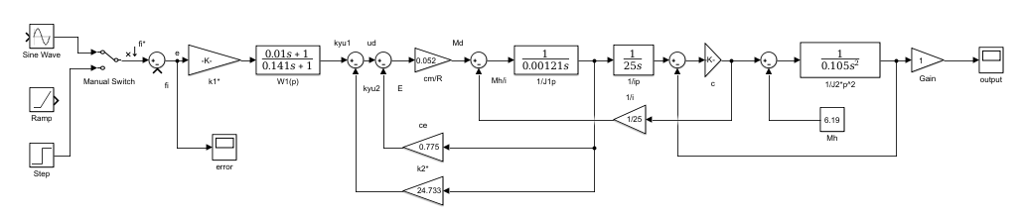

Рисунок 1 – Модель разомкнутой системы, учитывающая податливость

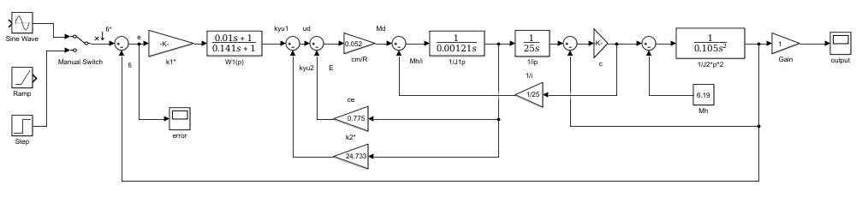

Рисунок 2 - Модель замкнутой системы, учитывающая податливость

*Режим исследования линейных систем*

Реакция системы при входном гармоническом сигнале $φ^{*}=0,533sin⁡(7,5t)$ при жесткости с=5,809*103 Н*м. Система не устойчива.

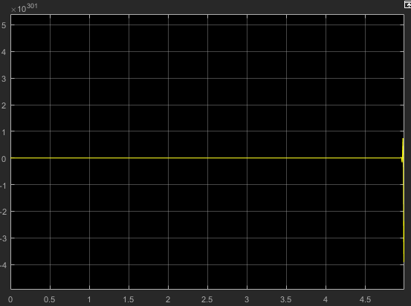

Рисунок 3 - Реакция системы на $φ^{*}=0,533sin⁡(7,5t)$ при расчетной жесткости с=5,809*103 Н*м

Увеличиваем жесткость до с= $4∙{10}^{5}$ Н*м, при этом система становится устойчива (рисунок 4).

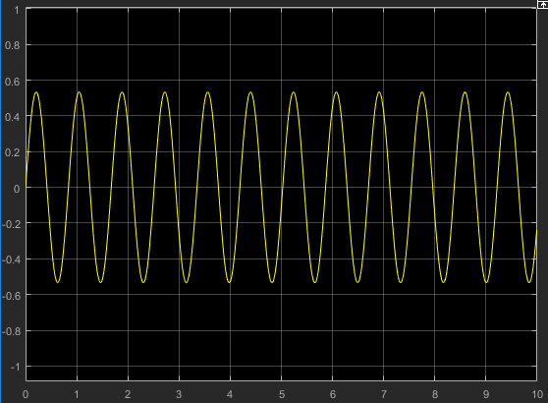

Рисунок 4 - Реакция системы на $φ^{*}=0,533sin⁡(7,5t)$ при жесткости с= $4∙{10}^{5}$ Н*м

После перебора значений жесткости, было найдено критическое значение жесткости скр=Н*м, при котором система находится на границе устойчивости. Реакция на синусоидальное воздействие при этой жесткости показана на рисунке 5.

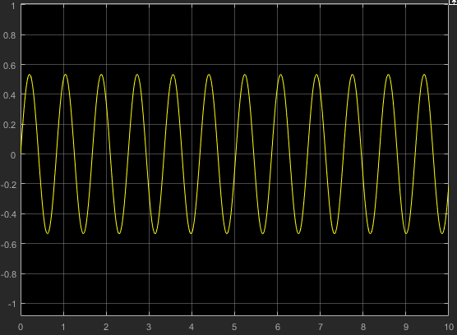

Рисунок 5 - Реакция системы на $φ^{*}=0,533sin⁡(7,5t)$ при жесткости с= $3,5*10^5$ Н*м

Примем значение жесткости с= $10∙{10}^{5}$ Н*м

Экспериментально получено значение жёсткости, при котором система имеет необходимые запасы устойчивости: с=10*105 Н*м. По частотным характеристикам узнаем запасы устойчивости (рисунок 6):

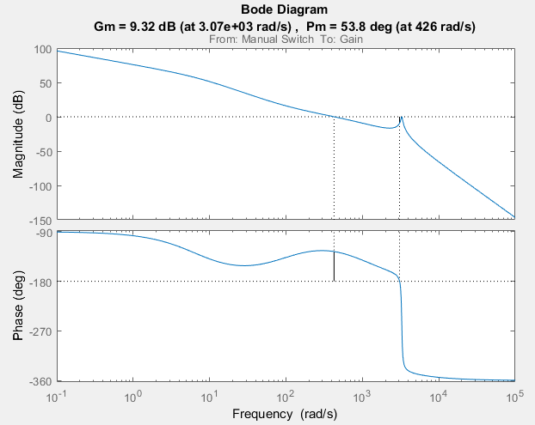

Рисунок 6 - ЛАХ и ФЧХ устойчивой системы

Запасы устойчивости достаточны: ΔA>6 дБ, Δφ = 53,8о. Полоса пропускания (частота среза) равна 426 рад/с.

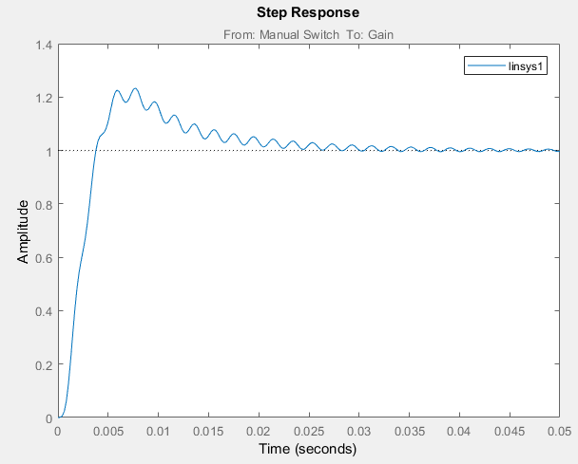

Рисунок 7 – График переходной функций замкнутой системы

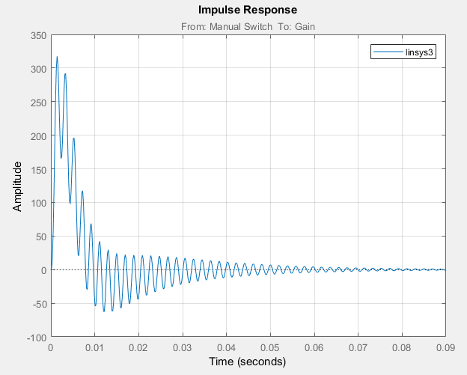

Рисунок 8 – График весовой функций замкнутой системы

По рисунку 7 видно, что переходный процесс является колебательным, время переходного процесса составляет примерно 0,04 секунды, а величина перерегулирования примерно равна 25%.

*Моделирование системы при заданных программных воздействиях*

Реакция и ошибка отработки синусоидального сигнала представлены на рисунках 9 и 10.

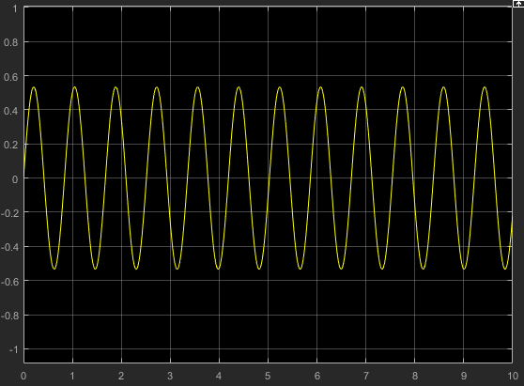

Рисунок 9 - Реакция системы на гармонический сигнал $φ^{*}=0,533sin⁡(7,5t)$

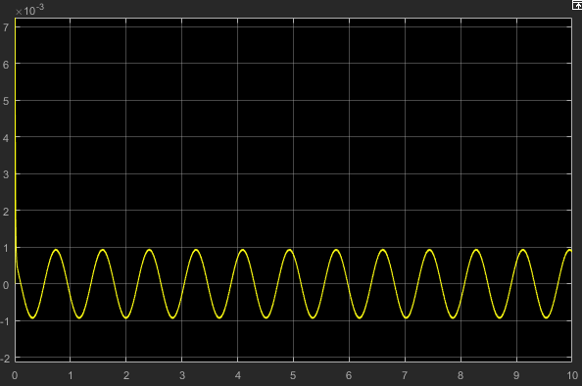

Рисунок 10 - Ошибка отработки гармонического сигнала $φ^{*}=0,533sin⁡(7,5t)$

Данные графики совпадают с аналогичными графиками желаемой системы.

Реакция и ошибка отработки единичного сигнала представлены на рисунках 11 и 12.

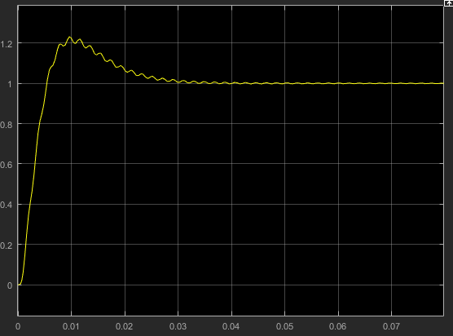

Рисунок 11 - Реакция системы на единичный сигнал

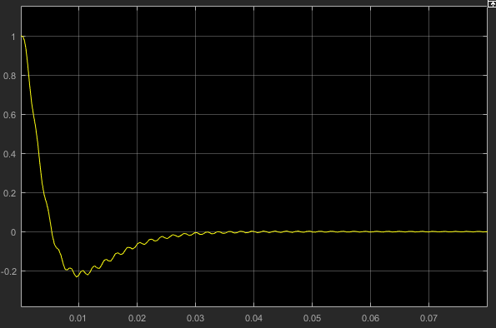

Рисунок 12 - Ошибка отработки единичного сигнала

*Вывод*

В данной работе была построена имитационная модель исследуемой системы, учитывающая податливость звеньев. Также было подобрано предельное значение жёсткости $3,5∙{10}^{5} Н*м$, при котором система остаётся устойчивой, а запасы устойчивости при жесткости $10∙{10}^{5} Н*м$, время переходного процесса и точность удовлетворяют заданным требованиям:

$$∆A=9,32>6 Дб,$$

$$∆φ=53,8°,$$

δmax = 0,95*10-3 < 10-3 рад

Также были определены реакции и ошибки при отработке типовых сигналов для данной системы, и они совпадают с аналогичными для желаемой системы.